Resultat sökning vanliga disbyt
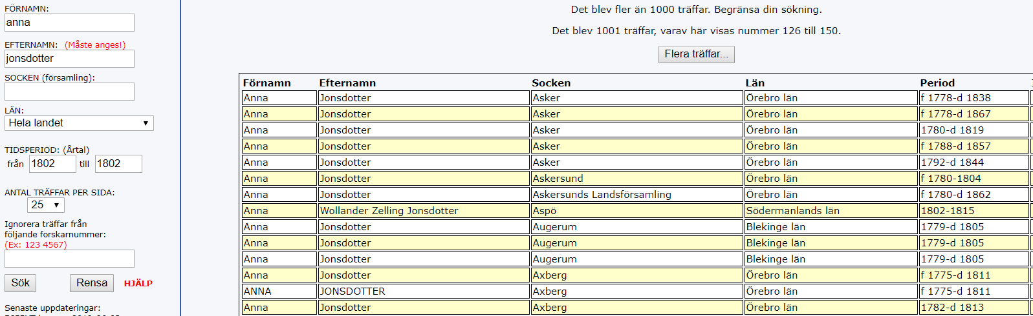
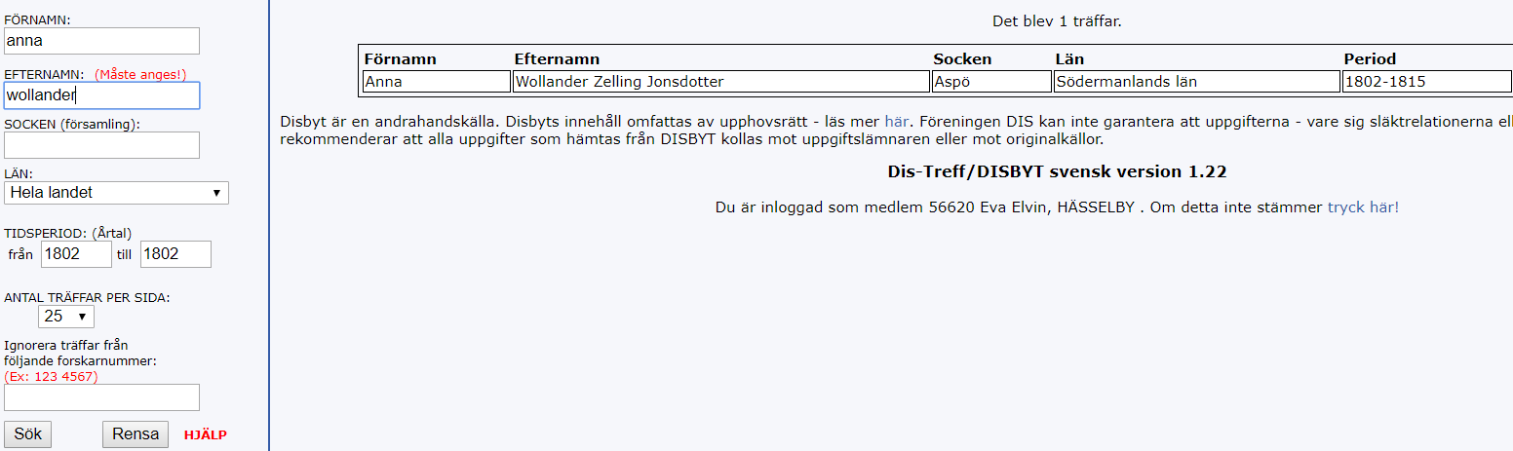
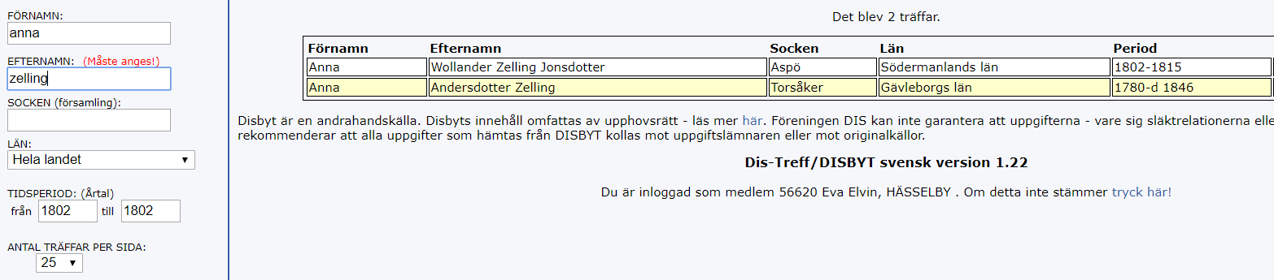
Nya disbyt
